|  |
| --- |
| 亀岡市RPA導入に伴う行政事務の効率化に関する実証業務 |
| RPAの実証業務に関する報告書 |
|  |

|  |
| --- |
| 2019年3月  亀岡市  西日本電信電話株式会社  京都支店 |

**目次**

1 実証業務の概要 2

1.1 実証業務の目的 2

1.2 RPAとは 2

1.3 実証業務の手順 3

1.4 実証業務の実施体制 3

1.5 RPAに向いている業務の例 4

1.6 先行自治体のRPA導入・検討事例 5

2 RPA試行対象業務の選定 8

2.1 試行対象業務の抽出 8

2.2 試行対象業務の概要 10

3 RPAの導入 11

4 実証業務の結果と効果検証 23

4.1 実証結果の分析及び評価 23

4.2 その他期待される効果 24

4.3 効果的なRPA活用に対する考察 25

4.4 RPA実証に参加した担当者アンケートの結果 26

5 RPA本格導入に向けて 27

5.1 RPA本格導入へのステップ 27

5.2 RPA本格導入に向けた課題 28

5.3 AI-OCRの実証 29

5.4 AI-OCRを実証した考察 29

6 RPA本格導入に向けた総括及び業務効率化の提案 30

6.1 RPAの導入展開イメージ 30

6.2 RPA導入に向けた総括及び業務効率化の提案 30

6.3 RPA導入台数の推移 31

# 実証業務の概要

## 実証業務の目的

近年、人口減少が進む一方で、市民ニーズは多様化・複雑化し、国からの権限移譲や制度改正により、ますます業務が高度化している。

また、「生産性の向上」、「就業機会の拡大」や「意欲・能力を発揮できる環境を整備」することで、生産年齢人口が減少していく中でも、持続的な成長を目指す「働き方改革」の取り組みにより、AI(人工知能)の活用や、ロボットの活用によって作業を自動化し、住民に対する直接的サービスなど、職員でしかできない業務に注力する「スマート自治体」への転換が求められている。

このような状況において、RPA(ロボティック・プロセス・オートメーション)の導入により業務を効率化し、余力化できた時間を付加価値の高い業務や新業務にあてることで、住民サービスの向上を図る。また、働き方の見直しによる総勤務時間を縮減することで、職員の個々の事情にあったワーク・ライフ・バランスの実現を目指す。

なお、RPAの導入にあたっては、改善可能な対象業務や、シナリオ作成・管理における体制の整備などの多くの課題があることから、行政事務の効率化に関して、RPAの試行的導入による業務改善効果の評価・検証を行うものである。

## RPAとは

RPA（Robotic Process Automation、アールピーエー、パソコン作業の自動化）とは、　"ヒト"　がパソコン上で行っていた、反復の多い単純作業を「ソフトウェア・ロボット」が、"仮想労働者"として、マウスやキーボードの操作を代行（自動化）してくれるツールのこと。

単純な入力作業の繰り返しや、大量データの入力作業などをPCロボットで代行(自動化)できるので、作業の効率化が図られ、余力化できた時間を付加価値の高い業務や、新業務にあてることが可能。

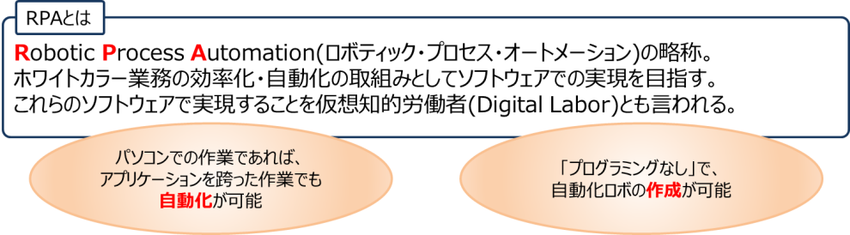

## 実証業務の手順

本実証業務の実施工程は、以下の通りで行う。

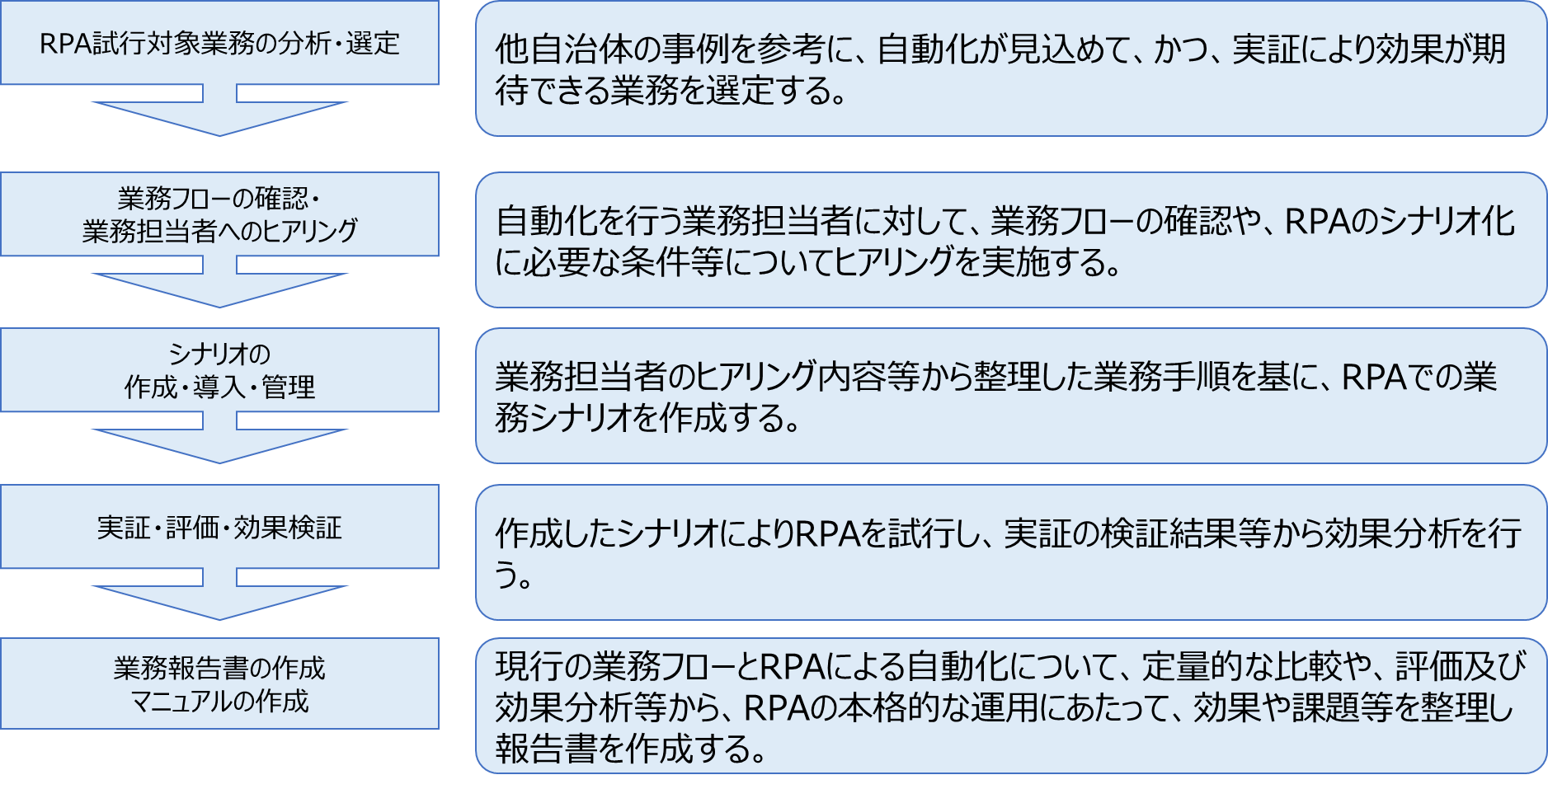

## 実証業務の実施体制

本実証業務のスケジュールは、以下の通りで行う。



本実証業務の役割分担は、以下の通りで行う。

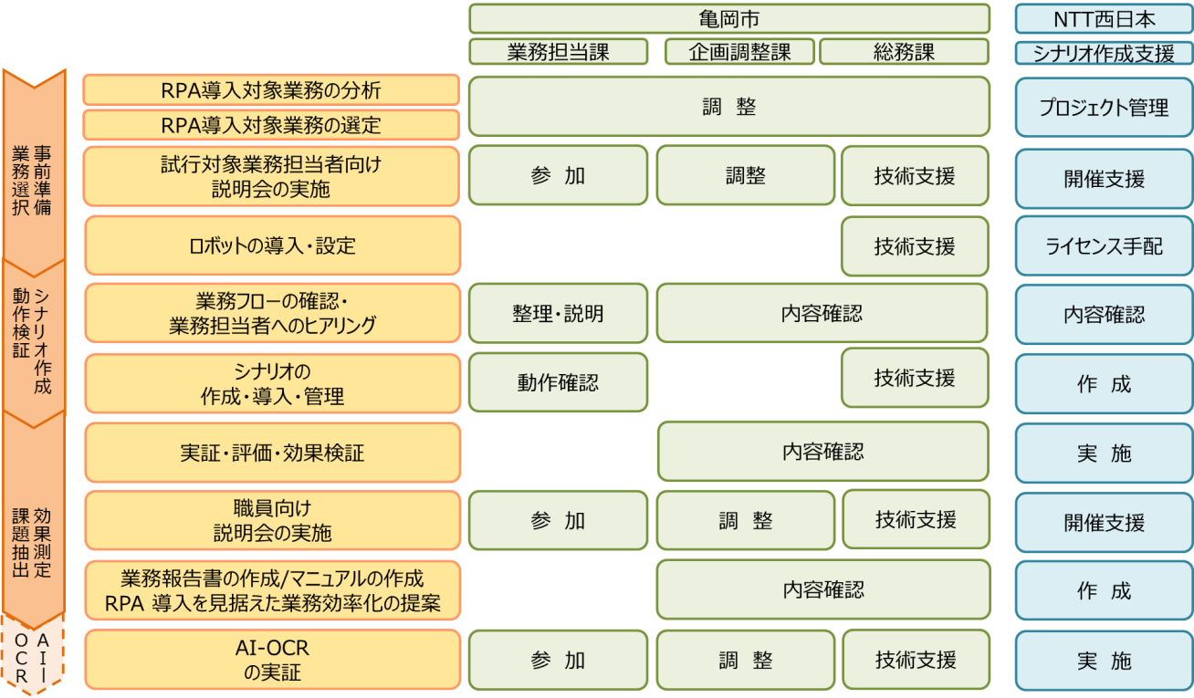

## RPAに向いている業務の例

* 繰り返し作業
* 毎日実施する作業
* 大量データの処理をする作業
* ミスが生じやすい業務
* 緊張感がありストレス負荷のある業務
* 長時間実施する作業
* 時間外勤務が長時間の業務
* 時節等による繁忙期が発生する業務
* システム化するほど費用対効果が得にくい業務

## 先行自治体のRPA導入・検討事例

|  |  |  |  |
| --- | --- | --- | --- |
| **項番** | **対象業務** | | **業務概要** |
| 茨城県つくば市(RPAを活用した定型的で膨大な業務プロセスの自動化_共同研究実績報告書　より) | | | |
| 1 | 市民税課 | 事業所の新規登録業務 | 事業所から送られてくる新規事業所データを基幹系システム(事業所新規・宛名管理)へ登録する業務 |
| 2 | 市民税課 | 回送先情報の登録業務 (eLTAX 給報) | 指定番号よりデータ連携システムに回送先情報(市町村コード・回送先住所)を登録し、更新する業務 |
| 3 | 市民税課 | 法人市民税の電子申告 印刷業務 | eLTAX 審査システムの申告書を印刷する業務(出力枚数により集約印刷を実行) |
| 4 | 市民税課 | 法人市民税の電子申告 審査業務 | eLTAX 審査システムの一括審査及び 審査漏れデータを更新する業務 |
| 5 | 市民税課 | 納税通知書・更正決議書 ・宛名封筒の印刷業務 | 年税額増減により、納税通知書・更正決議書・宛名封筒各対象を区分し、それぞれ印刷する業務 |
| 6 | 市民窓口課 | 異動届受理通知業務 | 住民からの届出に基づき住所変更の手続きを行った際、本人確認書類が不足している届出者に、本人の意思に相違がない届出であるかを確認するため、変更前の住所地に「受理通知」を送付する業務 |
| 7 | 人事課 ワークライフバランス 推進室 | 退勤データ集計、時間外 データ集計業務 | 出退勤記録の可視化勤休管理システムに記録された職員の出退勤時刻の記録について、電算室が月例で作成したExcel データを加工し、平均退勤時刻等の記録を資料として作成する業務 |

|  |  |  |  |
| --- | --- | --- | --- |
| **項番** | **対象業務** | | **業務概要** |
| 熊本県宇城市(ＲＰＡ等を活用した窓口業務改革事業　より) | | | |
| 1 | 市長政策室 | ふるさと納税 | メールの受付からデータのダウンロードや、該当データのアップロードなどの端末操作を職員が実施 |
| 2 | 総務課 | 時間外申請 | 各人が紙ベースで申請書を上司に提出し、上司が確認・承認、エクセルシートに入力を行う  総務課は、労働時間帯や職員ごとの単価等を確認しながら、残業代の計算及びチェックを実施 |
| 3 | 市民課 | 住民異動届 | 申請書の受付及び本人確認後、システム登録を行い個人番号関係の手続きも併せて行うまで、職員が住民対応 |
| 愛知県一宮市(市税業務におけるRPA実証実験結果報告書　より) | | | |
| 1 | 市民税課 | 市民税異動データ作成業務 の効率化 | 地方税法で定められた様式により郵送提出されるものと、地方税ポータルシステムから送られてくる電子データの2種類がある電子データについては、地方税ポータルシステムから法定様式の異動届を印刷 しているため、全て紙の異動届を基に、住民税システムへ納付方法変更のオンライン入力を実施 |
| 2 | 市民税課 | 年金所得異動情報の二重 入力の解消 | 日本年金機構から紙で提出される公的年金等支払報告書に基づき課税支援システムに年金所得異動情報を入力 |

|  |  |  |  |
| --- | --- | --- | --- |
| **項番** | **対象業務** | | **業務概要** |
| 神奈川県横浜市(RPA の有効性検証に関する共同実験成果報告書　から) | | | |
| 1 | 総務局法制課 | 規則等の意見公募に係る ホームページ公開手続業務 | 規則等の意見公募手続に係る事務に関して、意見公募実施内容が記載された所管課から送付される連絡票の情報を、法制課で管理する一覧表に転記し、管理 |
| 2 | 総務局労務課 | 労務管理に係る月次資料 の庁内通知手続業務 | 庶務事務システムの月締め時に、区局労務主管課(約50か所)用に出力されたファイルに対して個別のパスワードを設定し、リマインドメールを送信 |
| 3 | 総務局ICT基盤 管理課 | 新規利用者のID、メール アドレスの発行業務 | 庁内ネットワーク利用者以外のユーザーがログインするID/メールアドレスの申請を受け付け、審査、ID/メールアドレスを発行 |
| 4 | 財政局契約 第一課 | 工事落札候補者の技術者 確認業務 | 工事の一般競争入札案件における資格審査の一つとして、専用サイトにアクセスし、事業者が届け出した「技術者」及び「現場代理人」の名前及び建設業許可番号を入力し、当該技術者等の他の工事への従事状況を確認 |
| 5 | 健康福祉局 保険年金課 | 給付月報作成に係る転記 業務 | 財務会計システムの歳入執行照会画面から18区及び各局の調定・収納・欠損額を取得し、一覧表に集約 |
| 6 | 健康福祉局 地域包括ケア推進課 | 地域活動・サービスの画像 ファイル取得業務 | エクセルで作成された一覧表を基に、外部システム上の画像ファイルをローカルフォルダに保存 |
| 7 | 会計室審査課 | 支出スケジュールの予定表 (グループウェア)への登録業務 | 財務会計システムで作成した支出スケジュールをダウンロードし、グループウェアの予定表に登録 |

# RPA試行対象業務の選定

## 試行対象業務の抽出

他自治体の参考事例や、RPAによる自動化に対して興味を持っている業務所管課を対象に、実証により効果が期待できる業務を抽出する。

|  |  |  |  |  |  |  |
| --- | --- | --- | --- | --- | --- | --- |
| **№** | | **担当課** | **対象業務** | **事務概要** | **検討内容** | **検討**  **結果** |
| **マイナンバー利用事務系** | 1 | 税務課 | 市・府民税の0円申告情報の入力業務 | 申告書を基に、市・府民税の0円申告情報を申告支援システムに登録する作業 | 単調な繰り返しが多い入力作業であるため、効果が見込まれると判断 | **実施** |
| 2 | 市民課 | 20歳到達リストからの情報登録業務 | 日本年金機構から送付されてくる20歳到達リストを基に、年金システムで突合・登録する作業 | 毎月一定数の数量と実施期間が決まっており、システム動作が可能であるため、効果が見込めると判断 | **実施** |
| 3 | 市民課 | 国民年金保険料免除申請の入力業務 | 年金保険料免除申請書及び学生特例申請書を基に、年金システムへ登録する作業 | 住記システムに登録されている個人情報等をRPAで取得・確認することについては、セキュリティ上の課題があるため見送り | **否** |
| 学生特例納付申請の入力業務 | **否** |
| 4 | こども  未来課 | 児童手当のシステムへの入力業務 | 申請書を基に、前年度実績及び新規申請内容を確認しシステムへ登録する作業 | 繁忙期があるため、実施効果が見込める判定をしたが、実証期間中にRPA化に向けた業務整理が難しいため見送り | **否** |

|  |  |  |  |  |  |  |
| --- | --- | --- | --- | --- | --- | --- |
| **№** | | **担当課** | **対象業務** | **事務概要** | **検討内容** | **検討**  **結果** |
| **ＬＧＷＡＮ接続系** | 5 | ふるさと創生課 | ワンストップ特例関係処理業務 | ワンストップ特例申請書を基に、寄附者情報をシステムで突合・登録する作業 | 繁忙期に、短期間での事務量が多いため、RPA化を検討  他のLGWAN-ASPでの利用拡大の効果が見込まれると判断 | **実施** |
| 6 | ふるさと創生課 | 寄付金データの取得及び取り込み業務 | ふるさと納税サイトから、寄附者情報を取り込む作業 | 自動化することで、誰でもがサイトへのアクセスが可能となることなどから、セキュリティ上の課題があるため見送り | **否** |
| 7 | 会計課 | 収入消込業務 | 収入消込表を費目ごとに財務会計システムに登録する作業 | 対象数量が少量であり、様式の共通化の有効性を提案 | **否** |
| 8 | 各課 | 職員アンケート等の集計業務 | 職員研修等において実施したアンケート内容を集計する作業 | 回収したアンケートをエクセル様式に変更することで、他業務での利用拡大の効果が見込まれると判断 | **実施** |
| 9 | 会計課 | 収支一覧(予定)表の作成業務 | 収支予定表を作成し、各課からの連絡表でデータを更新する作業 | 対象数量が少量であり、様式の共通化の有効性を提案 | **否** |
| 10 | 会計課 | 資金異動表作成業務 | 銀行から送付されてくるデータ(紙帳票)を集計し、収支表の作成 | 対象数量が少量であり、電子データの受領により効率化が可能 | **否** |
| 11 | 契約検査課 | 建設工事等における設計単価等の情報公開業務 | 情報開示請求を基に、受付管理表へ情報を登録する作業 | 受付管理表がエクセル管理であり、過去の受付データや、他のエクセル管理シートからのデータの転記のため、効果が見込まれると判断 | **実施** |
| **インターネット接続系** | 12 | 秘書広報課 | 公式ホームページにおけるSNSからの特定情報の公開業務 | インターネット上にあるSNSの特定情報を収集し、公式ホームページでの公開準備を行うため、CMSにデータを登録する作業 | 特定情報の収集方法が複雑で、繰り返し収集する必要がある。  また、CMSでの繰り返しが多い登録作業であるため、効果が見込まれると判断 | **実施** |

## 試行対象業務の概要

事務内容や効果見込み等を検討した結果、以下の通りRPA試行対象業務を選定し、業務で利用する３つのネットワーク環境での検証を行う。

* **マイナンバー利用系事務**

1. 市・府民税の0円申告情報の入力業務（税務課）

申告書を基に、市・府民税の0円申告情報を、申告支援システム（F@INTAX）に登録する。

1. 20歳到達リストからの情報登録業務(市民課)

日本年金機構から送付されてくる20歳到達者一覧表をリスト化したデータを基に、年金システムの登録情報と突合し、リストデータとマッチした情報を登録する。

なお、年金システムに登録されたデータとマッチングしないものは、ステータス欄にエラー情報を登録するシナリオを作成する。

* **LGWAN接続系**

1. ワンストップ特例関係処理業務(ふるさと創生課)

ワンストップ特例申請書の情報をリスト化したデータを基に、寄附者情報をシステム（MECふるさと納税管理システム）の登録情報と突合し、リストデータとマッチした情報を登録する。

なお、システムに登録された寄付情報について、入金日・電話番号等のリストデータとマッチングしないものは、ステータス欄にエラー情報を登録するシナリオを作成する。

1. 職員アンケート等の集計業務(各課)

職員研修等において実施したアンケート内容を集計し、回収したアンケート内容を集計用データに登録する。

なお、未記入の回答があるアンケート様式は、集計対象から除きエラーフォルダにデータが移動するシナリオを作成する。

1. 建設工事等における設計単価等の情報公開業務(契約検査課)

情報開示請求を基に、受付管理表へ情報を登録する。

* **インターネット接続系**

1. 公式ホームページにおけるSNSからの特定情報の公開業務(秘書広報課)

市が利用することに承諾して公開されたインターネット上にあるSNSの特定情報(投稿情報・画像データ等)を収集し、公式ホームページでの公開準備を行う。

なお、指定した条件を基にWebから特定情報を収集するシナリオと、収集した特定情報を加工したデータをCMS（コンテンツ管理システム）に登録するシナリオも作成する。

# RPAの導入

選定した試行対象業務のプロセスや、RPA導入前・後の作業時間及びRPAによる自動化のポイントは以下の通り。

1. 市・府民税の0円申告情報の入力業務（導入前）



|  |  |  |  |  |
| --- | --- | --- | --- | --- |
| 処理件数:1,330件 | 事前･事後処理 | 登録作業 | 確認作業 | 処理時間 |
| 導入前(Before) | 444 分 | 1,108 分 | 222 分 | 1,774 分 |
| 導入後 (After) | 887 分 | 887 分 | 333 分 | 2,107 分 |

1. 市・府民税の0円申告情報の入力業務（導入後）



* RPAによる自動化のポイント

効　果

課　題

・RPAの適用により、正確性の向上や入力ミス等が減少した。

・繁忙期における総勤務時間の縮減が見込める。

・申告支援システムへデータを登録する処理が完了する前に、RPAが次の対象者の登録処理を開始するといった、待ち時間によるエラーで処理が止まる場合がある。

・さらに、職員の手作業時間を削減するには、RPAでの処理ができるように、紙の申告情報をデジタル化するOCRの導入を検討する必要がある。

**31.2%**

**削減**





**手作業の削減**

1,774分-1,220分

=554分(9.2時間)

1. 20歳到達リストからの情報登録業務（導入前）



|  |  |  |  |  |
| --- | --- | --- | --- | --- |
| 処理件数:900件 | 事前･事後処理 | 登録作業 | 確認作業 | 処理時間 |
| 導入前(Before) | 1,050 分 | 1,800 分 | 1,800 分 | 4,650 分 |
| 導入後 (After) | 1,350 分 | 900 分 | 1,800 分 | 4,050 分 |

1. 20歳到達リストからの情報登録業務（導入後）



* RPAによる自動化のポイント

効　果

課　題

・登録作業を自動化することにより、作業期限が短いものでも確認作業のみに注力できるのでストレスを低減できる

・送付されてくる20歳リストが紙帳票なので、RPAでの処理をさせるためには、OCR等によるデジタル化が必要不可欠。

・効果的にRPAを活用するためには、確認作業の手順を変更する必要がある。

・紙文書の情報を登録する類似業務への横展開にあたっては、窓口業務等のデジタル化を促進する必要がある。

**32.3%**

**削減**



**手作業の削減**

4,650分-3,150分

=1,500分(25.0時間)

1. ワンストップ特例関係処理業務（導入前）



|  |  |  |  |  |
| --- | --- | --- | --- | --- |
| 処理件数:3,000件 | 事前･事後処理 | 登録作業 | 確認作業 | 処理時間 |
| 導入前(Before) | 12,000 分 | 9,000 分 | 9,000 分 | 30,000 分 |
| 導入後 (After) | 4,500 分 | 3,000 分 | 13,500 分 | 21,000 分 |

1. ワンストップ特例関係処理業務（導入後）



* RPAによる自動化のポイント

効　果

課　題

・RPAの適用により正確性の向上や入力ミス等が減少した。

・繁忙期における総勤務時間の縮減が見込める。

・ワンストップ特例申請書が紙帳票なので、RPAでの処理をさせるためには、OCR等によるデジタル化が必要不可欠。

・現行の業務システムの仕様によっては、RPAを適用しても親和性（相性の良さ）等の要因から、業務の効率化が低い場合がある。

・業務手順を整理し、業務の棚卸しや業務フローの可視化により、RPAを適用した、業務範囲の拡大化を検討する必要がある。

**40.0%**

**削減**



**手作業の削減**

30,000分-18,000分

=12,000分(200.0時間)

1. 職員アンケート等の集計業務（導入前）



|  |  |  |  |  |
| --- | --- | --- | --- | --- |
| 処理件数:60件 | 事前･事後処理 | 登録作業 | 確認作業 | 処理時間 |
| 導入前(Before) | 120 分 | 120 分 | 180 分 | 420 分 |
| 導入後 (After) | 45 分 | 60 分 | 15 分 | 120 分 |

1. 職員アンケート等の集計業務（導入後）



* RPAによる自動化のポイント

効　果

課　題

・RPAの適用により、正確性の向上や入力ミス等が減少した。

・手作業が大幅に削減できるので、総勤務時間の縮減が見込める

・類似業務へのシナリオ転用にあたっては、業務の標準化や、様式の統一化を推進する必要がある。

・さらに、職員の手作業時間を削減するためには、アンケートの回答情報等を自動的に集計できる機能を実装している、電子申請システムなどの有効活用を検討する。

**85.7%**

**削減**



**手作業の削減**

420分-60分

=360分(6.0時間)

1. 建設工事等における設計単価等の情報公開業務（導入前）



|  |  |  |  |  |
| --- | --- | --- | --- | --- |
| 処理件数:280件 | 事前･事後処理 | 登録作業 | 確認作業 | 処理時間 |
| 導入前(Before) | 1,960 分 | 1,960 分 | 1,400 分 | 5,320 分 |
| 導入後 (After) | 1,400 分 | 1,400 分 | 560 分 | 3,360 分 |

1. 建設工事等における設計単価等の情報公開業務（導入後）



* RPAによる自動化のポイント

効　果

課　題

・請求者への開示決定期限があるものでも効率的に過去情報の検索・登録作業でき、入力ミスも減少できるのでストレスを低減できる。

・一回あたりの処理件数が少なく、不定期処理のため、RPA操作パソコンが自席にない場合は、期待される効果が見込みにくい。

・全庁での水平展開にあたっては、スタンドアロン型から、どのパソコンでもRPAを実行できるネットワーク型（フローティングライセンス）等の導入を検討する必要がある。

**63.2%**

**削減**



**手作業の削減**

5,320分-1,960分

=3,360分(56.0時間)

1. 公式ホームページにおけるSNSからの特定情報の公開業務（導入前）



|  |  |  |  |  |
| --- | --- | --- | --- | --- |
| 処理件数:680件 | 事前･事後処理 | 登録作業 | 確認作業 | 処理時間 |
| 導入前(Before) | 2,040 分 | 9,520 分 | 1,360 分 | 12,920 分 |
| 導入後 (After) | 2,040 分 | 2,720 分 | 1,360 分 | 6,120 分 |

1. 公式ホームページにおけるSNSからの特定情報の公開業務（導入前）



* RPAによる自動化のポイント

効　果

課　題

・複雑な手法での特定情報の収集作業や、単純繰り返し作業の自動化で、収集・入力ミスが減少でき総勤務時間の縮減が見込める。

・RDSH環境での利用にあたっては、共同システムのため、京都府自治体情報化推進協議会と調整の必要がある。

・RPAソフトウェアをインストールするにあたっては、RDSH環境側での設定変更、シナリオやデータ保存に伴う仕様変更、運用保守等に伴う経費を予算化する必要がある。

**73.7**

**削減**



**手作業の削減**

12,920分-3,400分

=9,520分(158.7時間)

# 実証業務の結果と効果検証

* 1. 実証結果の分析及び評価

従来通りの処理時間と、PRAを試行した処理時間を計測して定量効果を検証する。

**（単位：時間）**

|  |  |  |  |  |  |  |
| --- | --- | --- | --- | --- | --- | --- |
| **№** | **業　務　名** | **導入前**  **手作業** | **導入後**  **手作業** | **削　減**  **時　間** | **削減率** | **シナリオ作成時間** |
| １ | 市・府民税の0円申告情報の入力業務 | 29.6 | 20.3 | 9.2 | 31.2% | 30.0 |
| ２ | 20歳到達リストからの情報登録業務 | 77.5 | 52.5 | 25.0 | 32.3% | 15.0 |
| ３ | ワンストップ特例関係処理業務 | 500.0 | 300.0 | 200.0 | 40.0% | 30.0 |
| ４ | 職員アンケート等の集計業務 | 7.0 | 1.0 | 6.0 | 85.7% | 5.0 |
| ５ | 建設工事等における設計単価等の情報公開業務 | 88.7 | 32.7 | 56.0 | 63.2% | 7.0 |
| ６ | 公式ホームページにおけるSNSからの特定情報の公開業務 | 215.3 | 56.7 | 158.7 | 73.7% | 50.0 |

* **RPAを試行した対象業務については、6業務すべての手作業時間が削減した。**

合計４５５時間の削減効果を得られた。（削減率は平均５４％）

実施前　　　　　　　　実施後

難度の高い業務、繁忙期や時間的制約を伴う業務のほか、誤りが許されない重要作業等に対して、PRAを導入した場合の定性効果を検証する。

|  |  |  |  |  |  |  |
| --- | --- | --- | --- | --- | --- | --- |
| **№** | **業　務　名** | **業務**  **難度** | **時間的**  **制約** | **業　務**  **ストレス** | **所　感　等** | **効果見込** |
| １ | 市・府民税の0円申告情報の入力業務 | 低 | 高 | 中 | 繰り返し作業の自動化で、繁忙期での総勤務時間の縮減が期待できる | 〇 |
| ２ | 20歳到達リストからの情報登録業務 | 中 | 高 | 高 | 作業期限が短いものでも、登録作業の自動化で、工数の削減によりストレスを低減 | ◎ |
| ３ | ワンストップ特例関係処理業務 | 中 | 高 | 高 | RPA実行中に他業務との並行作業ができるので、工数の削減によりストレスを低減 | ◎ |
| ４ | 職員アンケート等の集計業務 | 低 | 中 | 中 | 類似業務へのシナリオ転用が可能なことで、全庁的な横展開が期待できる | △ |
| ５ | 建設工事等における設計単価等の情報公開業務 | 低 | 高 | 高 | 請求者への対応期間が決まっているため、過去情報の検索や、登録作業の自動化で、工数の削減によりストレスを低減 | 〇 |
| ６ | 公式ホームページにおけるSNSからの特定情報の公開業務 | 高 | 中 | 低 | 特定情報の収集プロセスが複雑なため、時間がかかっていた作業の自動化や、繰り返し作業の自動化で、情報発信スピードの向上が期待できる | 〇 |

* 1. その他期待される効果

自動化により、入力ミス等が削減され、確認作業等に注力することで正確性が向上できる。また、RPAの利用検討にあっては、現行業務の棚卸しによる業務効率化が期待できる。

|  |  |
| --- | --- |
| **作業の正確性向上** | 各作業に内在する重要確認ポイントにおける職員個々のノウハウを可視化することで、経験の浅い職員のチェックスキルの底上げが期待できる。 |
| 文書やシステムへの入力後において、入力された内容のチェックや誤字脱字チェックなど、単純かつ見落としが生じやすいチェック作業に対して、漏れ・ミスを減らすことができる。 |
| オフィス文書やシステムへの入力・転記など、繰り返しが多い作業をRPAによる自動化をする事で、操作・登録ミスを減らすことができる。 |
| **業務の可視化・**  **業務改善** | RPAの適用にあたっては作業の順序や手順を明確化するため、業務フローを可視化する必要があり、可視化をすることで、業務効率化等の推進にあたって内在する課題等の発見に繋がり、これらの課題解決から業務全体の効率化や標準化の推進が期待できる。 |
|  | 正確性が求められ、誤りが許されない重要作業や、時間的制約を伴う業務など、プレッシャーのかかる業務をRPAによる作業転換をすることで、ストレスを軽減することができる。 |

* 1. 効果的なRPA活用に対する考察

実証の検証結果等から得られた効果分析を基に、RPAの活用にあたっての課題に対する対応方法等を考察する。

|  |  |
| --- | --- |
| **RPAの活⽤に**  **あたっての課題** | **検証結果等に基づく効果的なRPA活用に対する考察** |
| RPAの活⽤効果を得られるか | ・実証結果では6業務の手作業時間について、5割以上の削減効果を確認できた。  ・作業時間といった定量的な削減効果のほか、作業の正確性向上、業務の可視化、業務改善効果、業務の標準化、プレッシャーからの解放によるストレス低減といった定性的効果が期待できる。  ・入力と確認を同時にする作業では、分業により工数の増加が見込まれるが、作業の洗いだしや確認項目の明確化等により、確認作業の工数削減が実現できる。  ・確認作業等に注力することで正確性が向上し、チェック漏れやミスが削減できる。 |
| どのようなRPAソフトウェアを活⽤すべきか | ・多くの種類の業務システムやアプリケーションソフトに対応ができ、全庁的な業務に利用ができること。  ・職員によるメンテナンスや、効率的な運用ができるように、オペレーション及びフロー部品を組み合わせて、ノン・プログラミングでシナリオが簡単に作成できること。  ・マニュアルや画面構成等については、日本語で分かりやすく、運用サポート等も充実していること。  ・システム間連携や、アプリケーション操作及びアプリケーション間連携が安定的に稼働できること。  ・作成したシナリオについては、同系統の業務へも容易に転用できること。  ・自治体間連携による業務標準化を想定し、シナリオの共同化に対応ができること。 |
| RPAを適⽤する効果的な対象業務の選定方法 | ・ICTを有効活用した業務効率化について、RPAやAIの業務活用に関する職員説明会等を開催し、職員理解の浸透を図る。  ・定量効果だけでなく、定性効果も考慮しながら、業務の棚卸しや可視化により、RPA適用の可能性を検討する。 |
| 法令・制度改正等に伴う事務フロー変更時の対応 | ・シナリオのメンテナンスを容易にするため、マニュアルや説明付きフローチャートなど、各種ドキュメントについて、記載ルール・改訂履歴を含めて整備する。  ・持続可能なRPA運用のためには、全庁的な共通ルールや体制を整備する。 |
| RDSH(セキュアインターネット閲覧サービス)での活用 | ・ネットワーク強靭化で分離されたインターネット仮想閲覧環境は、府及び府内市町村が共同で利用するサービスのため、運用にあたっては、京都府自治体情報化推進協議会での調整が必要になる。  ・RPAソフトウェアをインストールするにあたって、RDSH環境側での設定変更、シナリオやデータ保存に伴う仕様変更、運用保守等に伴う経費が別途必要になる。 |

* 1. RPA実証に参加した担当者アンケートの結果

試行対象業務所管課の担当者から、RPAを適用した感想や評価等に関するアンケートを実施した。

1. **当初のRPAのイメージ**

* 実証業務前から知っており、業務効率化が高いと思っていた（ふるさと創生課）
* 全然知らなかった。今回の実証業務で初めて知った。（市民課）

1. **RPA実証を通して良かったと感じたこと**

* 業務の「見える化」が、大事なことがわかった。（市民課）
* ツールがあることによって、業務の引き継ぎができそうと感じた。（税務課）

1. **課題と感じたこと**

* 業務システムの処理が完了しないうちに、RPAが動作する誤操作で処理が止まるエラーが発生したので、夜間でのバッチ処理は難しいと感じた。（税務課）
* 業務システムによっては、システム間連携が難しいと感じた。（ふるさと創生課）

1. **実証後のRPAのイメージ**

* 将来は、業務システムとあわせて実装されるべきと感じた。（ふるさと創生課）
* 定型化された業務であれば応用ができそうと感じた。（税務課）

1. **試行対象業務以外への展開イメージ**

* 毎月のチェック業務。（ふるさと創生課）
* 広報紙の編集業務。（秘書広報課）

1. **業務フロー作成の意欲**

* 実施はしたいが、作成にあたっては、手間がかかる印象がある。（ふるさと創生課）
* 難しいと考える。ハードルが高いイメージがある。（市民課）

1. **全体的な感想**

* 作業の一部でも自動化できることについて、メリットを感じた。（ふるさと創生課）
* 今回のように、シナリオを作成してもらえれば、多くの業務でも活用ができそうだと思えた。（市民課）

# RPA本格導入に向けて

* 1. RPA本格導入へのステップ

RPAの本格導入にあたっては、作業手順等が大きく変わらない業務から順番に、スモールスタートで実施することで、現行業務の棚卸しや業務フローの可視化が推進され、比較的少ない準備時間で業務効率化の効果が期待できる。

この業務効率化により余力化できた時間を、付加価値の高い業務や新業務にあてることで、住民サービスの向上を図れるほか、庁内業務全体の⽣産性の向上や、職員の個々の事情にあったワーク・ライフ・バランスの実現が見込まれる。

また、自動化により入力ミス等が削減され、確認作業等に注力することで正確性が向上できるだけでなく、誤りが許されない重要作業や時間的制約を伴う業務などのプレッシャーがかかる業務をRPAにより作業転換することで、ストレスを軽減することも期待できる。

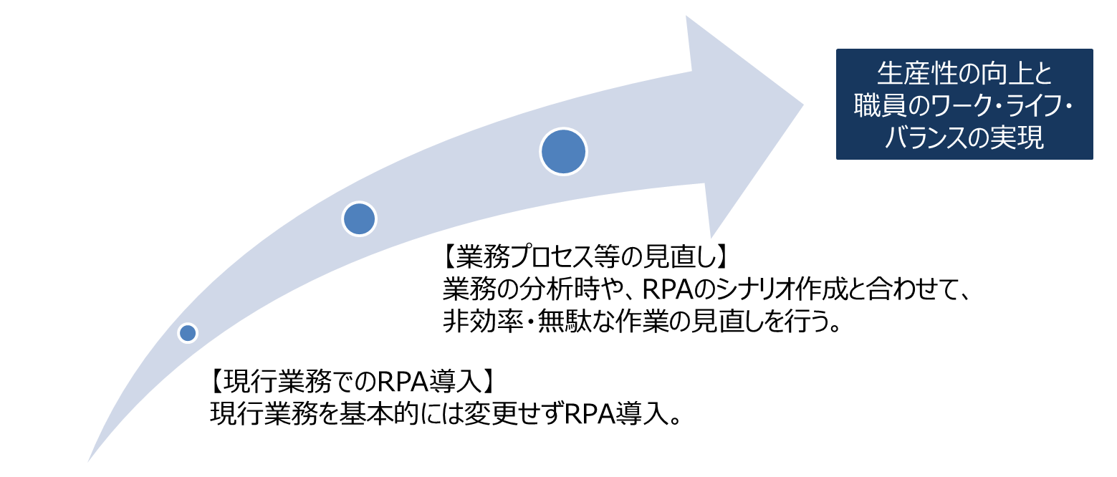

* **検証結果から考察する期待される効果**

1. 作業の標準化・共通化による業務効率化の推進
2. 入力ミス等の削減や正確性の向上
3. 現行業務の棚卸しや業務フローの可視化により業務改善を推進
4. 余力化時間の高付加業務への転換や新業務の創出
5. 庁内業務全体の生産性の向上
6. 重要作業や時間的制約を伴う業務のストレスを軽減
   1. RPA本格導入に向けた課題

実証の検証結果等から、RPAの導入により、多くの効果が期待できる一方で、本格的な導入に向けた課題も確認できた。これらの、RPA本格導入に向けた課題については、三つの切り口で整理し、それぞれのアプローチから対策を講じる。

|  |  |  |
| --- | --- | --- |
|  | **課　　　題** | **対　策　案** |
| **体制の整備** | 全庁的なRPAの運用にあたって共通のルールが必要 | ・持続可能なRPA運用のため、全庁的な共通ルールを定めた、職員向け「RPA運用マニュアル」を策定する。 |
| シナリオ作成や管理にあたって役割分担の明確化が必要 | ・各所属で業務知識に精通した職員がシナリオを作成する方が望ましいが、エラー回避など、複雑なシナリオの作成にあたっては、ある程度のスキルが必要となるので、業務知識とシナリオ作成の両方に精通した職員を確保することが困難な状況が想定される。このことから、特にスキルが習熟できていない初期段階等では、所管課の担当者と一緒にシステム管理部門がシナリオを作成する。 |
| 法令や制度改正等に伴う事務フローの変更対応 | ・マニュアルや説明付きフローチャートといった、各種ドキュメントを整備する。  ・記載ルールや改訂履歴を含めたドキュメントを整備することで、シナリオのメンテナンスを容易にできるだけでなく、作成者が人事異動で、シナリオの修正ができないといった、ブラックボックス化を回避する。 |
| RPAやAIの業務活用に関する職員理解の浸透を図る | ・ICTを有効活用した業務効率化について、RPAやAIの業務活用に関する職員説明会等を開催し、職員理解の浸透を図る。  ・組織横断的な職員で構成するRPA導入等検討会を設置する。  ・類似業務へのシナリオ転用により全庁的な横展開を促進する。 |
| **効果の最大化** | 多くの紙帳票を取り扱う窓口業務へのRPAの適用 | ・AI-OCRを有効活用してRPAの適用範囲を拡大する。  ・デジタル手続法の閣議決定を踏まえ、窓口業務のデジタル化を促進する。 |
| RPAを適用する効果的な対象業務の選定 | ・業務の棚卸しや業務フローの可視化で業務改善を推進する。  ・統一的な計算式による定量効果予測だけでなく、定性効果も考慮しながら、RPA適用の可能性を検討する。 |
| **業務システム間連携** | 業務システムに与える影響度の最小化を図る | ・RPAを適用するにあたって、業務システム提供ベンダーと事前打ち合わせや、検証を実施することで影響度等を明確化する。  ・システムの仕様上コマンド実行ができず、画像認識方式をする場合が想定されるので、制限事項や代替手段を事前に確認する。  ・システムの処理待ち時間に起因して処理が止まるエラーが発生する場合があり、反復処理をシナリオに組み込むなどの対応を行う。 |

* 1. AI-OCRの実証

行政窓口では、手書きによる紙帳票を多く取り扱っていることから、RPAを適用する場合、紙のアナログ情報をデジタル化する作業が必要になる。このことから、手書きの文字認識率が向上されたAI-OCRについても実証事業を実施する。

* **今回の実証では、パブリッククラウド型AI-OCRのため、個人情報保護の観点から、使用する7種類の紙帳票については、サンプル帳票によりAI-OCRの識字率を調査する。**

|  |  |  |  |  |  |  |
| --- | --- | --- | --- | --- | --- | --- |
| **№** | **業務主管課** | **紙帳票の種類** | **読取点** | **正答数** | **認識率** | **備考** |
| 1 | 市民課 | 特例申請① | 38 | 37 | 97.4% | スタンプでの湾曲部において読み取り精度が落ちる |
| 2 | 市民課 | 免除申請① | 57 | 56 | 98.2% |
| 3 | 市民課 | 特例申請② | 38 | 36 | 94.7% |
| 4 | 市民課 | 免除申請② | 57 | 53 | 93.0% |
| 5 | 税務課 | 市・府民税申告書 | 2 | 2 | 100% |  |
| 6 | ふるさと創生課 | ふるさと納税　特例申請書 | 22 | 22 | 100% |  |

実証にあたっては、多くの種類や数量を検証できなかったが、手書き文字についても**90%以上**の読み取りができたことから、これまで、紙帳票であることが理由でRPA化の検討が困難であった業務についても、「RPA × AI-OCR」の組み合わせにより、より多くの業務において、作業の自動化を推進できる可能性がある。

* **AI-OCRとは**

AI-OCRとは、AI技術を利用した文字認識(OCR:Optical Character Recognition/Reader:光学的文字認識)を実行する環境を提供するサービス。OCRは、手書きや印刷された文字を、イメージスキャナやデジタルカメラによって読みとり、コンピュータが利用できるデジタルの文字コードに変換する技術のこと。

* 1. AI-OCRを実証した考察

RPAの導入により、正確性の向上や業務の効率化が期待できるが、AI-OCRについては、従来のOCRと比べて手書き文字の認識率が向上しているため、組み合わせにより幅広い業務での効果が期待できるので、RPAとAI-OCRを組み合わせた導入を検討する必要がある。

なお、AI-OCRのサービス提供にあたっては、個人情報などの機微な情報の取り扱いに対するセキュリティ対策や、導入・運用経費など、その導入効果を最大にするための検討を行う必要がある。

# RPA本格導入に向けた総括及び業務効率化の提案

* 1. RPAの導入展開イメージ

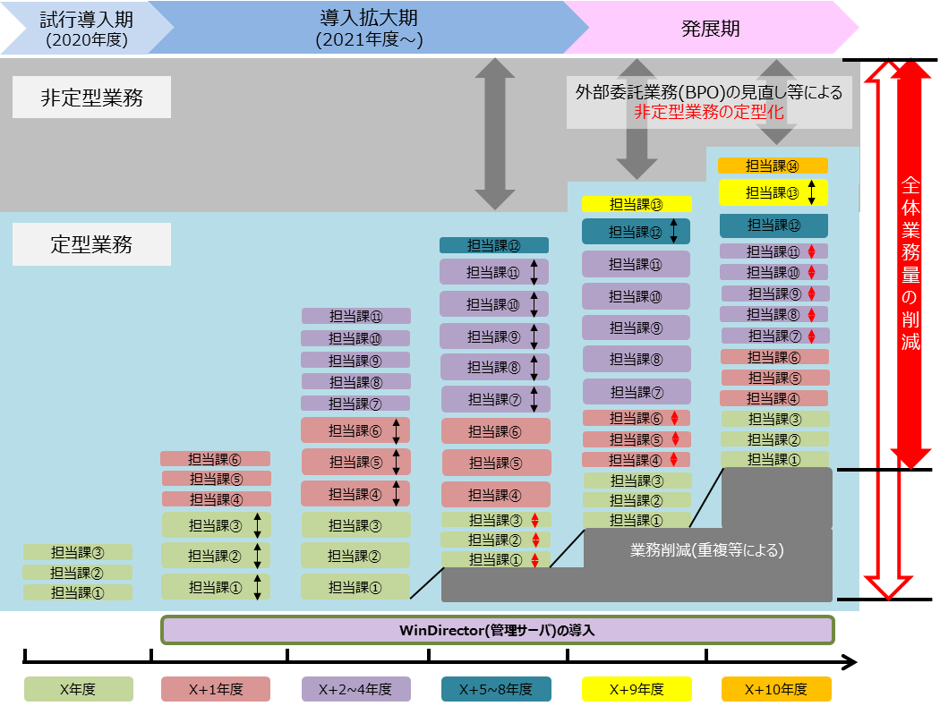

* 1. RPA導入に向けた総括及び業務効率化の提案

1. 導入効果

実証事業の結果から、RPAとAI-OCRの導入により、比較的少ない準備時間で業務効率化の効果が期待できるが、共通のルールや体制を整備する必要がある。

1. RPA×AI-OCRの展開

スモールスタートでの実施により成功事例を積み重ね、段階的なRPA導入課での適用業務の拡大や、全庁での⽔平展開により効果の拡⼤を図る必要がある。

1. RPA×AI-OCRを通じてBPRへの発展

シナリオ作成時には、業務の棚卸しや業務フローの可視化を実行することで、業務改善の推進や、より効果的なプロセスの見直し(BPR)を実践できる職員育成を目指す。

* 1. RPA導入台数の推移



* **参考：WinActor**

WinActorは、Excel・ブラウザ・業務システムなど、Windows PC上で動作するアプリケーションの操作手順をシナリオとして記録し、そのシナリオに沿ってWindows PCの自動操作(代理実行)が行えるツールです。

* **参考：Windirector**

「WinDirector®」は、「ロボット」の管理統制ツールです。

PC端末やサーバのプロファイル上に点在する「シナリオ」を集中管理できるので、ガバナンスの確保や自動化の促進を図ることができ、稼働状況管理機能(ダッシュボード機能)のグラフ表示により、シナリオの実行数やWinActor稼動状況などを容易に把握することが可能です。

